**Ejercicio Grupal 02 - Módulo 06.**

**Adalid - Awakelab**

**Curso: 0014: Desarrollo de aplicaciones Full Stack Java Trainee**

Integrantes:

* Ricardo Cea
* Aracily Morales
* Mauricio Morales
* Simon Zelada
* Eduardo Torres

A continuación, se adjuntarán imágenes con su respectiva explicación del procesos de compilación, creación del archivo .war y proceso de “clean” para un java web project trabajado en Maven:

En nuestro proyecto generamos 3 vistas con sus respectivos controladores, estas son “Inicio”, “Contacto” y “CrearCapacitacion”.

A continuación compilamos el proyecto con el objeto de “hacerlo andar”.

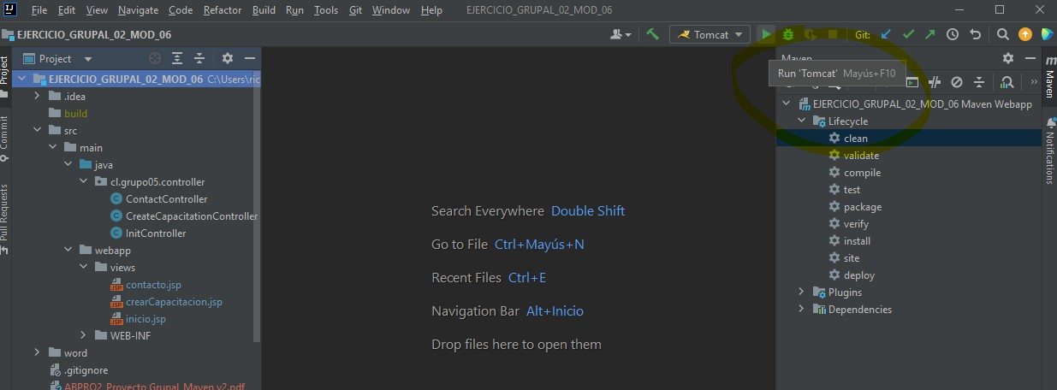

Imagen 01: Apretamos “play” o “start” para testear el funcionamiento del proyecto, para esto utilizamos Tomcat, como se visualiza en la imagen.

A continuación se ejecutará Tomcat: en la terminal de nuestro IDE (IntelliJ) en este caso, apretaremos el enlace para levantar la página web en nuestro servidor local y la abriremos en nuestro navegador. Esta se ve de la siguiente manera:

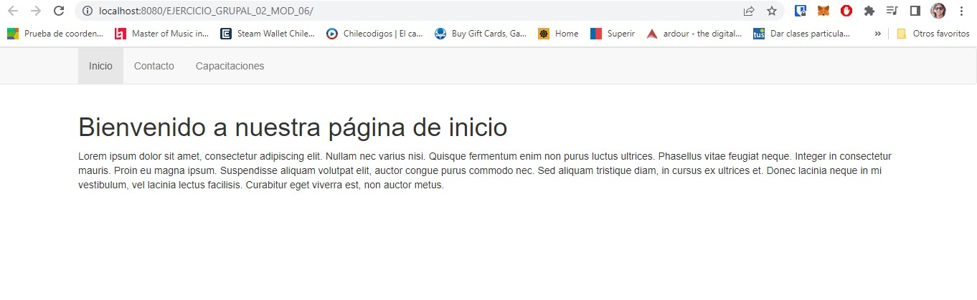

Imagen 02: Proyecto Maven corriendo en LocalHost, a través de Tomcat.

Posteriormente, se nos solicita generar un ejecutable del proyecto en formato .war, para esto nos posicionamos en la opción “Package” de Maven y ejecutaremos el desplegable “Run Maven Build” como se ve en la imagen siguiente:

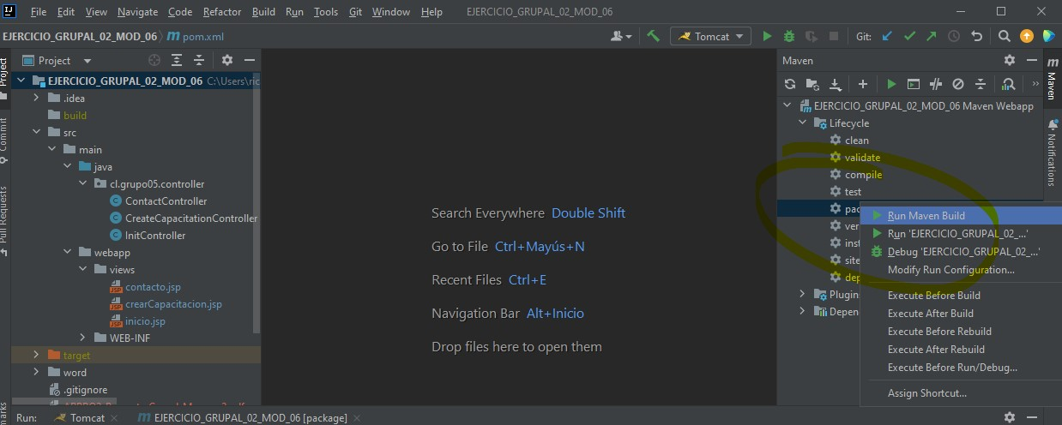

Imagen 03: Ejecutamos “Run Maven Build”, desde “Package”. Cabe señalar que también podríamos hacerlo desde la opción “install”, si quisiéramos además instalar el artefacto empaquetado en el repositorio local de Maven.

Nuestro IDE compilará y generará un archivo .war en nuestro sistema operativo (para este caso, Windows), dentro de la carpeta “target”, que se encontrará dentro de nuestro proyecto, tal como se muestra a continuación:

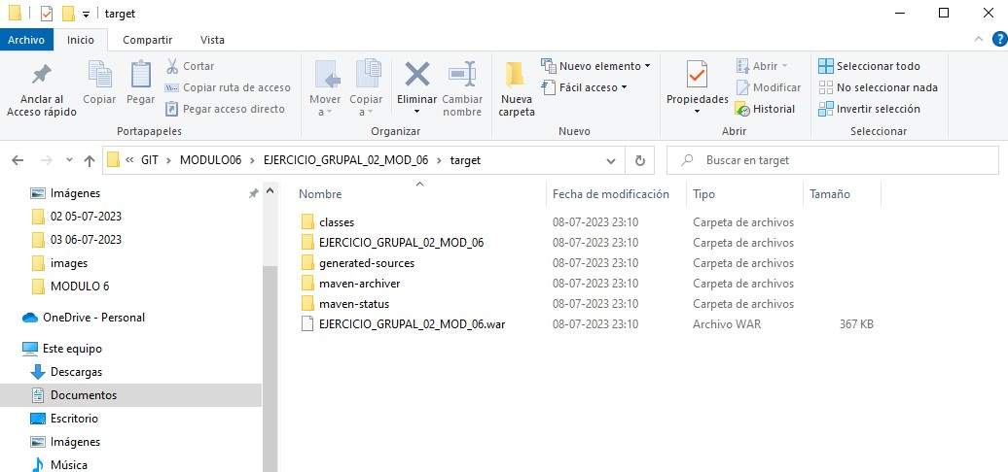

Imagen 04: Archivo .war generado en nuestro directorio de trabajo.

Una vez generado el archivo .war, lo siguiente finalmente será realizar una limpieza del proyecto, para esto ejecutaremos el comando “Run Maven Build” nuevamente, pero esta vez en la opción “clean”, como se observa a continuación:

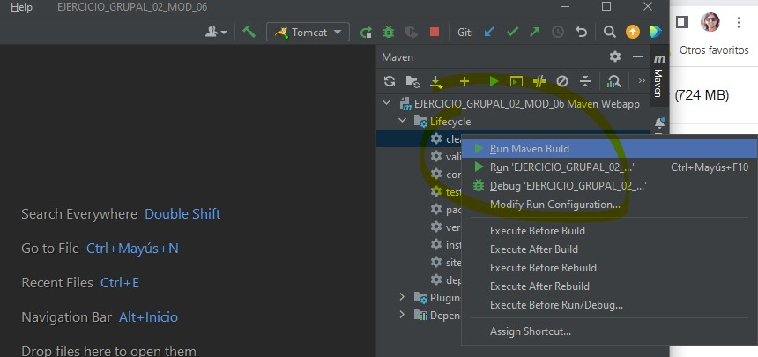

Imagen 05: Ejecutamos “Run Maven Build”, desde “clean”

Esto limpiará el proyecto anteriormente generado y lo eliminará. Este proceso se mostrará por consola, como se muestra a continuación:

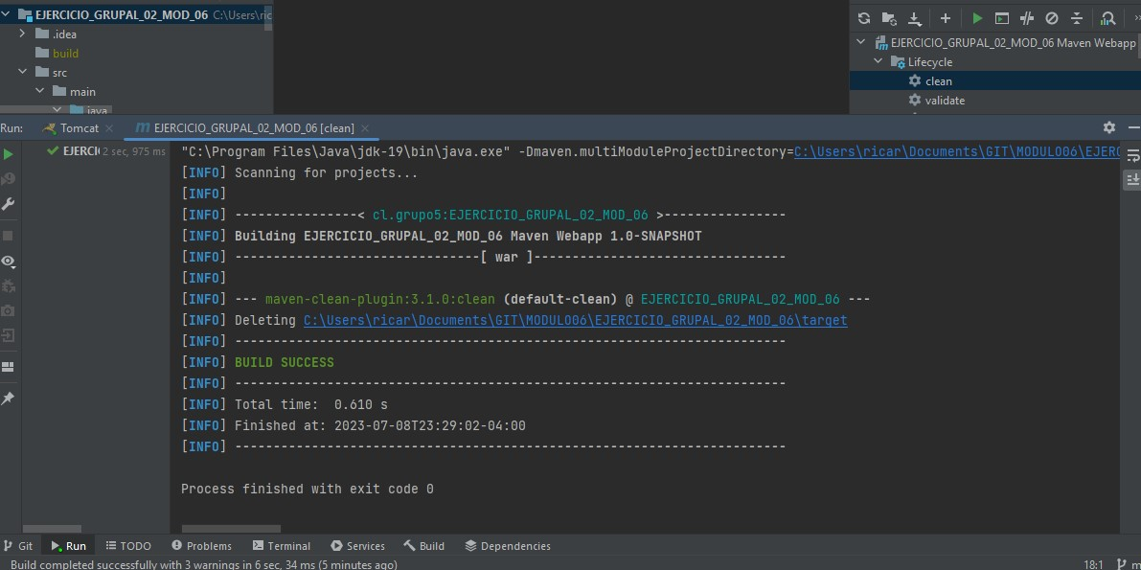

Imagen 06: Ejecución de Maven clean: Proceso se muestra terminado con un mensaje “BUILD SUCCESS”, escrito por la consola.